Kolonialhaus Werbung – E
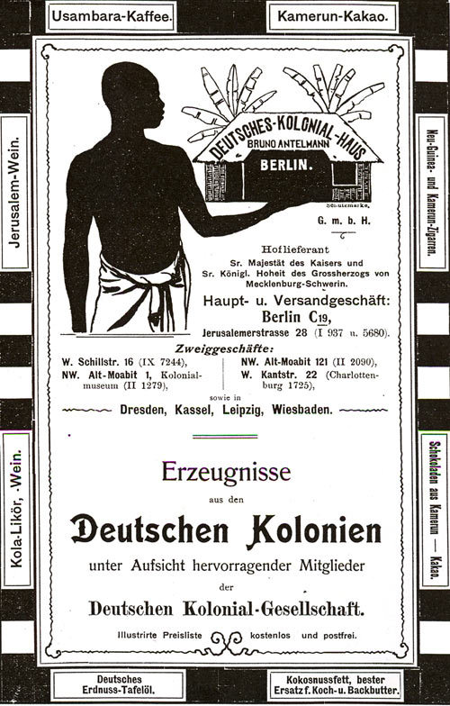
- Beschreibe das Bild.
____________________________________________________________________________________________________________________________________________________________________________________________________________________________________________________________________________________________________________________________

- Erkläre, um welche Art Bild es sich handelt. Welchen Zweck hat das Bild?
_______________________________________________________________________________

- Überlege, wo das Bild veröffentlicht worden sein könnte.
_______________________________________________________________________________

- Nenne Gründe für bzw. gegen einen Kauf der beworbenen Produkte.
  - Aus damaliger Perspektive
  - Aus heutiger Perspektive
____________________________________________________________________________________________________________________________________________________________________________________________________________________________________________________________________________________________________________________________
- Unterscheiden sich deine Aussagen? Begründe.
_____________________________________________________________________________________________________________________________________________________________________________________________________________________________________________

- Diskutiert inwiefern diese Darstellung rassistisch ist und begründet euren Standpunkt.
____________________________________________________________________________________________________________________________________________________________________________________________________________________________________

Bearbeite folgende Aufgaben in deinem Heft / auf einem extra Blatt.
- Schreibe einen Zeitungsartikel zur Eröffnung einer Zweigstelle des Kolonialwarenhauses. Verwende dazu die Informationen aus dem Bild.

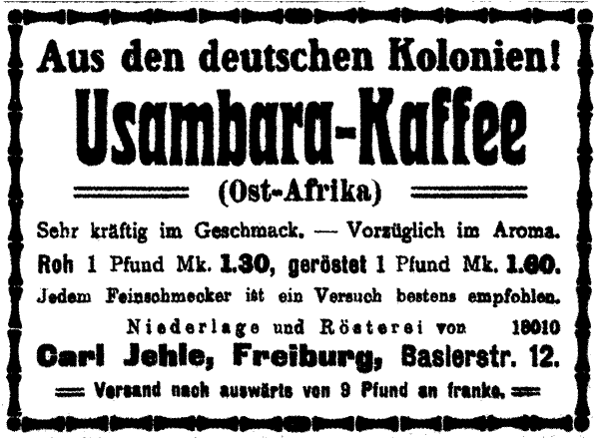
- Beschreibe diese Werbung im Vergleich zum letzten Bild.
- Analysiere die Gemeinsamkeiten und Unterschiede der beiden Werbungen.
- Würdest du deine Kaufentscheidung ändern?
- Welche Änderungen würdest du vornehmen, um deine Kaufentscheidung positiv zu beeinflussen?
  - Aus damaliger Perspektive
  - Aus heutiger Perspektive
- Recherchiere vergleichbare Werbungen aus anderen Zeiten für ähnliche Produkte (Kaffee, Rum, Kakao). Vergleiche diese hinsichtlich Klischees, verwendeter Begrifflichkeiten und Bildelementen.

